КОМИТЕТ  РЕСПУБЛИКИ ТАТАРСТАН  ПО ОХРАНЕ ОБЪЕКТОВ КУЛЬТУРНОГО НАСЛЕДИЯ |  | ТАТАРСТАН РЕСПУБЛИКАСЫНЫӉ МӘДӘНИ МИРАС ОБЪЕКТЛАРЫН САКЛАУ КОМИТЕТЫ

ПРИКАЗ БОЕРЫК
№
г. Казань

Об утверждении границ территории объекта культурного наследия местного (муниципального) значения «Дом В.М. Сыромятникова, конец XIX в.», расположенного по адресу: Республика Татарстан, г. Тетюши,
ул. Ленина, д. 114

В соответствии с Федеральным законом от 25 июня 2002 года № 73-ФЗ
«Об объектах культурного наследия (памятниках истории и культуры) народов Российской Федерации», Законом Республики Татарстан от 1 апреля 2005 года № 60-ЗРТ «Об объектах культурного наследия в Республике Татарстан», в целях сохранения и государственной охраны объектов культурного наследия местного (муниципального) значения и их территорий, как объектов градостроительной деятельности особого регулирования, приказываю:
- Утвердить границы территории объекта культурного наследия местного (муниципального) значения «Дом В.М. Сыромятникова, конец XIX в.», расположенного по адресу: Республика Татарстан, г. Тетюши, ул. Ленина, д. 114, согласно приложению к настоящему приказу.
2. Отделу учета объектов культурного наследия и градостроительной деятельности обеспечить внесение сведений о границах территории объекта культурного наследия местного (муниципального) значения «Дом В.М. Сыромятникова, конец XIX в.», расположенного по адресу: Республика Татарстан,
г. Тетюши, ул. Ленина, д. 114, в единый государственный реестр объектов культурного наследия (памятников истории и культуры) народов Российской Федерации и в Единый государственный реестр недвижимости.
3. Контроль за исполнением настоящего приказа оставляю за собой.

Председатель И.Н. Гущин

Приложение к приказу
Комитета Республики Татарстан по охране объектов культурного наследия
от ___________ 2023 № ______

Границы территории
объекта культурного наследия местного (муниципального) значения «Дом В.М. Сыромятникова, конец XIX в.», расположенного по адресу: Республика Татарстан,
г. Тетюши, ул. Ленина, д. 114
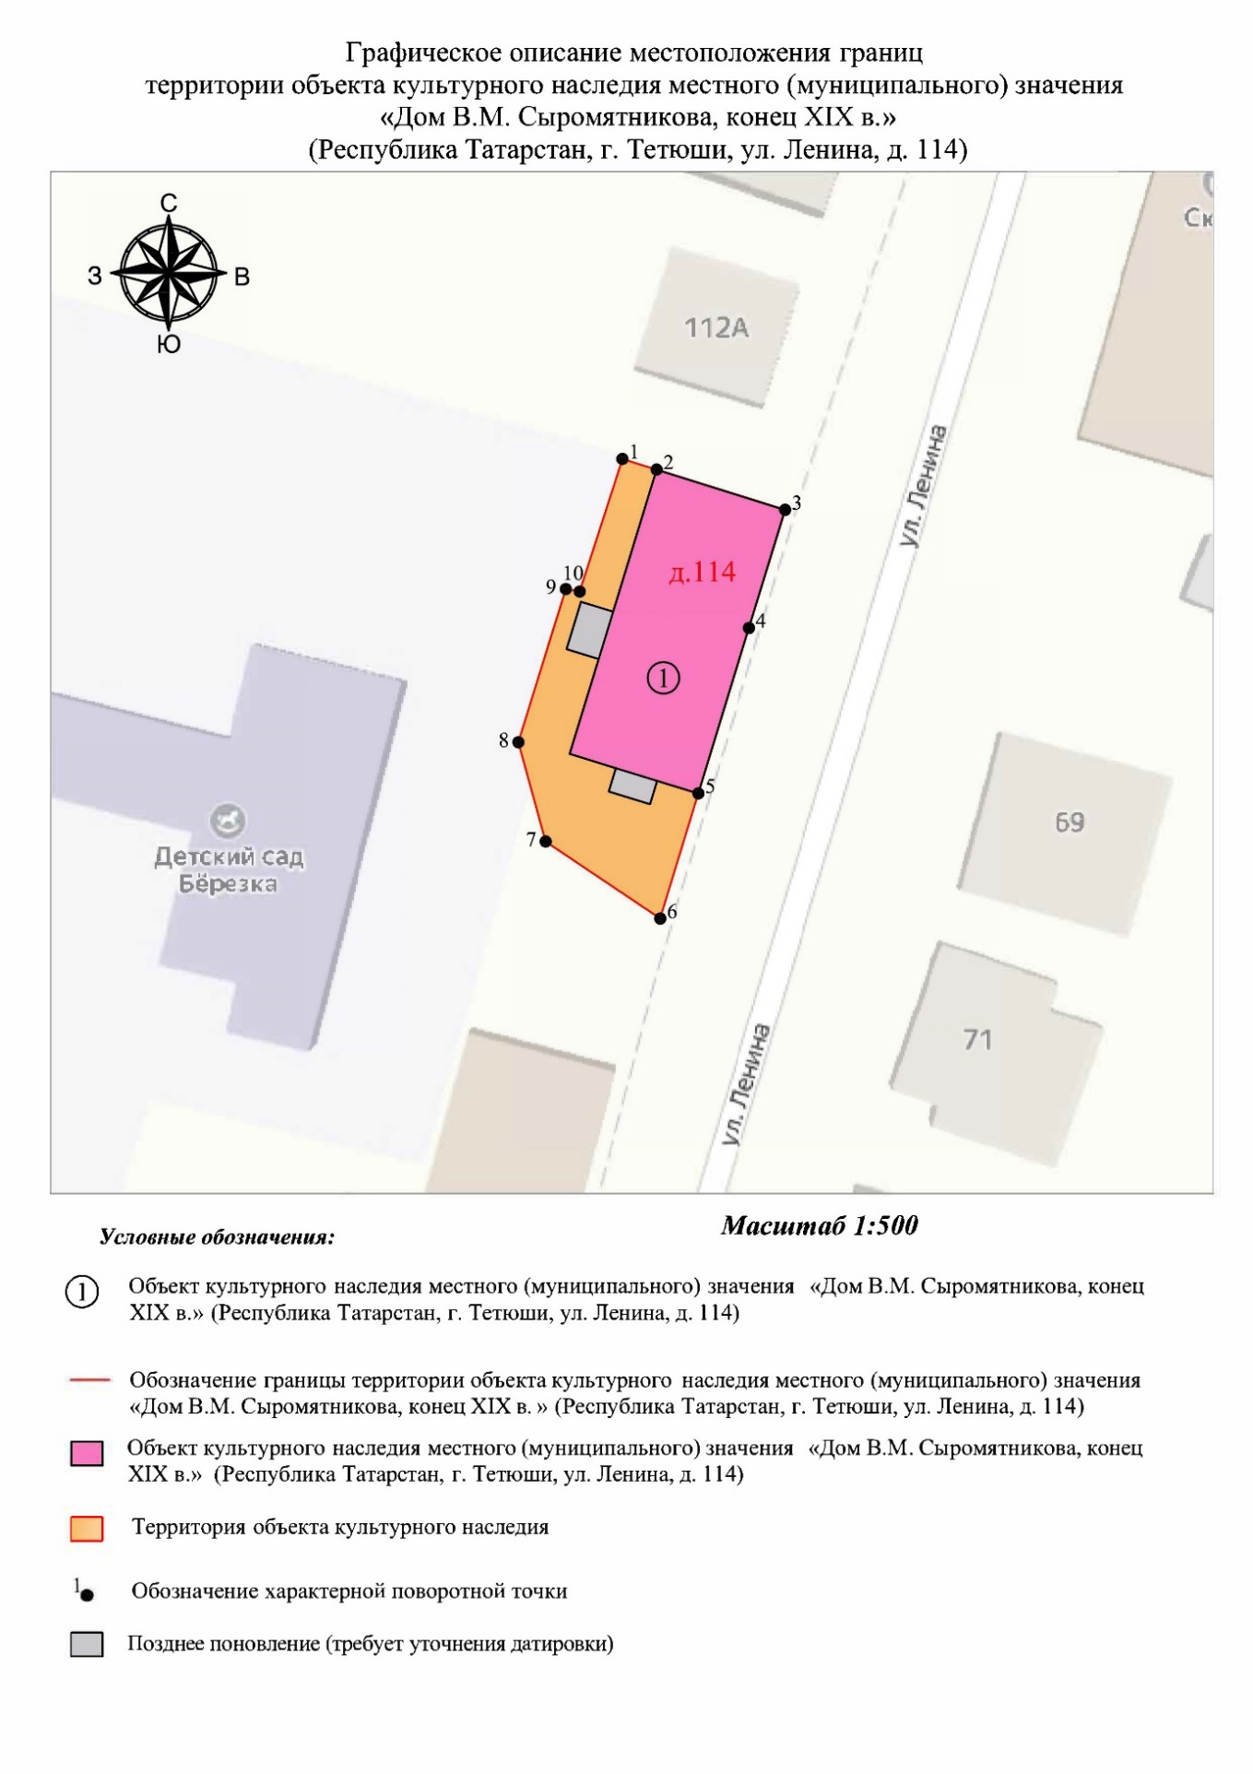
Картографическое описание
границ территории объекта культурного наследия местного (муниципального) значения «Дом В.М. Сыромятникова, конец XIX в.», расположенного по адресу: Республика Татарстан, г. Тетюши, ул. Ленина, д. 114

Границы территории объекта культурного наследия местного (муниципального) значения «Дом В.М. Сыромятникова, конец XIX в.», расположенного по адресу: Республика Татарстан, г. Тетюши, ул. Ленина, д. 114, проходят:

Прохождение границ |  | Описание прохождения границ
от точки | до точки | Описание прохождения границ
1 | 2 | 3.00 метра по границе земельного участка с кадастровым номером 16:38:010908:36
2 | 3 | 11.28 метра по границе земельного участка с кадастровым номером 16:38:010908:36
3 | 4 | 10.34 метра по границе земельного участка с кадастровым номером 16:38:010908:36
4 | 5 | 14.47 метра по границе земельного участка с кадастровым номером 16:38:010908:36
5 | 6 | 10.95 метра по границе земельного участка с кадастровым номером 16:38:010908:36
6 | 7 | 11.56 метра по границе земельного участка с кадастровым номером 16:38:010908:36
7 | 8 | 8.61 метра по границе земельного участка с кадастровым номером 16:38:010908:36
8 | 9 | 13.42 метра по границе земельного участка с кадастровым номером 16:38:010908:36
9 | 10 | 1.19 метра по границе земельного участка с кадастровым номером 16:38:010908:36
10 | 1 | 11.66 метра по границе земельного участка с кадастровым номером 16:38:010908:36. Контур замыкается.

Таблица характерных точек
границ территории объекта культурного наследия местного (муниципального) значения «Дом В.М. Сыромятникова, конец XIX в.», расположенного по адресу: Республика Татарстан, г. Тетюши, ул. Ленина, д. 114

№ | Координаты характерных точек  в местной системе координат (МСК-16)
№ | X | Y
1 | 380221.48 | 1287365.74
2 | 380220.59 | 1287368.61
3 | 380217.22 | 1287379.37
4 | 380207.33 | 1287376.34
5 | 380193.49 | 1287372.10
6 | 380183.02 | 1287368.91
7 | 380189.47 | 1287359.32
8 | 380197.77 | 1287357.03
9 | 380210.59 | 1287361.00
10 | 380210.38 | 1287362.17
1 | 380221.48 | 1287365.74

